公司计划使用ASP.NET 技术和三层框架技术开发一个健康体检管理系统，SQL Server 2005作为后台数据库，其中体检项目维护模块由你来负责，该模块有“体检项目信息列表”和“修改体检项目信息”两个页面组成。系统的功能要求如下：
  - 进入“体检项目信息列表”页面后，以树形导航栏的方式动态展示所有体检类别。当用户选择树型导航栏中的任意类别后，在页面的右侧将会显示出该类别所有体检项目的信息，这些信息包括所属类别、体检项目名称、必查项目、参考值、价格、说明。要求每页最多显示4个体检项目的信息，支持分页。用户可以点击“修改”按钮选中当前记录进行修改操作。如图—1所示
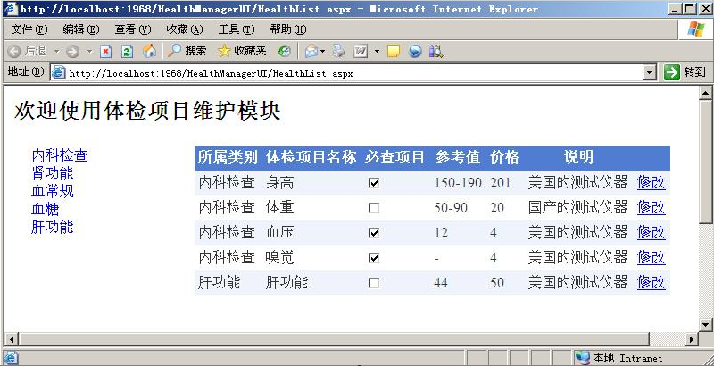
图—1
2、在点击任何一条记录的“修改”按钮后，进入“修改体检项目信息”页面中，用户可以修改该体检项目的信息。体检项目编号不可以修改，体检项目名称不能为空。如图—2所示
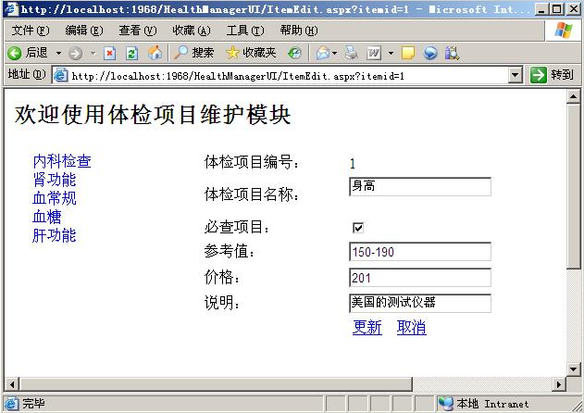
图—2
3、点击“更新”按钮后，把修改后的体检项目信息提交到数据库，然后跳转回“体检项目信息列表”页面，并展现体检项目的最新信息。

- 数据库结构

表名 | HealthTypeItem |  | 实体名称 | 体检类别表
主键 | ItemTypeld
序号 | 字段名称 | 字段说明 | 类型 | 位数 | 属性 | 备注
1 | ItemTypeld | 类别编号 | int |  | 主键，标识列
2 | ItemTypeName | 类别名称 | nvarchar | 50 | 非空

表名 | HealthItemList |  | 实体名称 |  | 体检类别表
主键 | ItemListId
序号 | 字段名称 | 字段说明 |  | 类型 |  | 位数 | 属性 | 备注
1 | ItemListld | 体检项目编号 |  | int |  |  | 主键，识别列
2 | ItemListName | 体检项目名称 |  | nvarchar |  | 50 | 非空
3 | ItemTypeld | 体检类别编号 |  | int |  |  | 非空 | 外键
4 | IsGood | 必査项 |  | bit |  |  | 非空
5 | Standard | 参考值 |  | nvarchar |  | 50
6 | Price | 价格 |  | float
7 | Info | 说明 |  | nvarchar |  | 500

四、推荐实现步骤
1、创建数据库HealthExamining，在数据库中分别创建体验类别表和体验项目信息表，在体检类别表中添加至少3条记录，体检项目信息表至少添加5条记录。
2、搭建系统框架
A、创建模型层，并编写实体类代码；
B、创建数据访问层，并编写数据访问层代码；
C、创建业务逻辑层，并编写业务逻辑层代码；
D、创建表示层；
E、正确设置各层之间的引用依赖关系；
3、创建体检项目维护模块的母版页，用表格来控制布局，使用一个TreeView导航控件，链接显示来自“体检类别表”中的所有体检类别记录供用户点击选择。基于母版页创建“体检项目信息列表”页面和“修改体检项目信息”页面。
4、在“体检项目信息列表”页面中，当用户点击选择树形导航中的任一类别后，在页
面的右侧使用GridView控件来显示指定类别的所有体检项目的所属类别、体检项目名称、必査项目、参考值、价格、说明，每页显示4行体检项目的信息，并设置分页。详见图—1。默认情况下，在页面的右侧使用GridView控件显示全部类别的体检项目信息。
5、当用户点击任意条记录的“修改”按钮后，进入“修改体检项目信息”页面中，在页面的右侧显示指定体检项目的体检项目编号、体检项目名称、必査项目、参考值、价格、说明，默认为编辑状态，用户可以直接修改这些信息，如图—2所示。其中：
A、体检项目编号不可修改。
B、利用验证控件检查判断体检项目名称不能空。若为空，则提示用户“体检项目名称不能为空”。
6、在用户点击“更新”按钮后，把修改后的体检项目信息提交到数据库，然后跳转回“体检项目信息列表”页面，并展现体检项目的最新信息。如果更新体检项目信息失败，应提示用户“更新体检项目信息失败！”
7、注释及变量和控件的命名符合规范。
8、调试运行成功后，分离数据库文件与代码文件一起提交。

注意事项

- 必须采用三层结构，并且结构逻辑要清晰，符合规范
- 请注意按照界面的设计要求来进行页面设计
- 页面美观不做太多要求，但要注意布局
- 请注意代码的书写、命名符合规范
- 要实现功能，否则该项无得分

